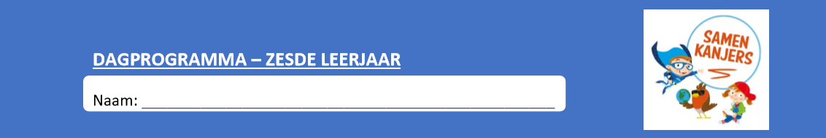

**Maandag 19 april 2020**

**Noteer je planning in je agenda!**

|  |  |  |  |
| --- | --- | --- | --- |
| **Vak** | **Les** | **Lukte het? Wat moeten we zeker hernemen?** | **Extra oefenen**  [http://t2.gstatic.com/images?q=tbn:5IGOUuStRonJ9M:http://www.ontwerpatelier.nl/digitaleopleidingsschool/binnen/upl_images/docenten/391/computer.jpg](http://images.google.be/imgres?imgurl=http://www.ontwerpatelier.nl/digitaleopleidingsschool/binnen/upl_images/docenten/391/computer.jpg&imgrefurl=http://www.dos-iselinge.nl/kennisomgeving_publicatie?groep_id=391&pub_id=2419&usg=__2wG5fh9hL357LEwfFFcbxGpbumc=&h=356&w=423&sz=61&hl=nl&start=6&tbnid=5IGOUuStRonJ9M:&tbnh=106&tbnw=126&prev=/images?q=computer&gbv=2&hl=nl&sa=G) |
| **[http://t2.gstatic.com/images?q=tbn:9Dliqqgzsq6NDM:http://www.arkorum.be/portaal/ict-lln/images/2lj_re1.gif](http://images.google.be/imgres?imgurl=http://www.arkorum.be/portaal/ict-lln/images/2lj_re1.gif&imgrefurl=http://www.arkorum.be/portaal/ict-lln/rekenen/2lj_rekenen.htm&usg=__Y6sY97NsOg2JnipFqKz84WCS2m4=&h=326&w=373&sz=5&hl=nl&start=10&tbnid=9Dliqqgzsq6NDM:&tbnh=107&tbnw=122&prev=/images?q=rekenoefeningen&gbv=2&hl=nl&sa=G) Wiskunde** | Blok 6 les 2: oppervlakte van kubus en balk |  | Scoodle |
| **[http://t0.gstatic.com/images?q=tbn:BMQoNX14z8afTM:http://lw2.easy-site.nl/SophiaSt_C01/UploadData/images/80/0/fotoboek_08-09/mbA/boeken.gif](http://images.google.be/imgres?imgurl=http://lw2.easy-site.nl/SophiaSt_C01/UploadData/images/80/0/fotoboek_08-09/mbA/boeken.gif&imgrefurl=http://lw2.easy-site.nl/SophiaSt_C01/default.asp?comid=80&modid=1986&itemid=0&time=981&usg=__5VTM7zThmtCtaGCG_AerOMHjtWY=&h=354&w=406&sz=9&hl=nl&start=6&tbnid=BMQoNX14z8afTM:&tbnh=108&tbnw=124&prev=/images?q=boeken&gbv=2&hl=nl&sa=G)** **Taal** | Spelling werkwoorden 5 |  | Bingel |
| [http://t0.gstatic.com/images?q=tbn:vH3Q5SZ90CubzM:http://www.tjardaontwerpt.nl/images/portfolio/trouwkaarten/trouwkaart_wereldbol.jpg](http://images.google.be/imgres?imgurl=http://www.tjardaontwerpt.nl/images/portfolio/trouwkaarten/trouwkaart_wereldbol.jpg&imgrefurl=http://www.tjardaontwerpt.nl/images/portfolio/trouwkaarten/trouwkaart%20wereldbol.htm&usg=__kvqdyr17GmqtXS2PcLgLxdS3CdI=&h=500&w=500&sz=113&hl=nl&start=8&tbnid=vH3Q5SZ90CubzM:&tbnh=130&tbnw=130&prev=/images?q=wereldbol&gbv=2&hl=nl&sa=G)  **WO** | Thema 5 bekend in het verleden les 1 geschiedenis schrijven |  |  |
| **Frans** | Start contact 12: luisteren, spreken, begrijpen |  | Kweetet: beluisteren, begrijpen en oefenen dialoog oef 12 |
|  |  |  |  |

**Wiskunde Blok 6 les 2: oppervlakte van kubus en balk**

Werkboek blok 6 p. 6-9

We leerden reeds de ontvouwing van een kubus en balk tekenen. Dat herhalen we vandaag. Daarbij gaan we ook de oppervlakte van de kubus en balk berekenen.

0 Neem een blad papier, potlood, kleurpotloden, schaar, lijm, zakrekenmachine (ZRM) en je werkboek blok 6 klaar.

**1.Kubus**

0 Teken de ontvouwing van een kubus met als ribbe 3cm. Plak je ontvouwing in je werkboek bij oef 1.

0 Kijk goed naar de kader onderaan de oefening.

0 Bereken nu zelf de oppervlakte van jouw kubus.

O Controleer aan de hand van de correctiesleutel

**2.** We doen nu hetzelfde voor **de balk**

0 Teken de ontvouwing van een balk met als lente 4cm, breedte 3 cm en hoogte 6 cm. (Plak ook deze achteraf in je werkboek bij oef oef 2.)

0 Kijk eerst goed naar de kader onderaan de oefening. Merk op dat er bij een balk

3 verschillende soorten rechthoeken zijn.

0 Neem nu 3 verschillende kleurpotloden en kleur de rechthoeken die even groot zijn in dezelfde kleur (bijvoorbeeld voorkant = de achterkant=blauw

Zijvlak links = zijvlak rechts = rood

Bovenvlak = ondervlak = geel)

0 Bereken nu zelf de oppervlakte van jouw kubus.

0 Controleer aan de hand van de correctiesleutel.

**3. Inoefenen**

0 Maak nu oefening 3 en 4 / extra uitdaging oef 5

0 Controleer a.h.v. correctiesleutel.

0 Maak nu de oefeningen op scoodle (basisoefeningen zijn de vierkantjes, uitdaging de driehoekjes)

0 vul je evaluatie in in je tabel bovenaan. Duid de oefeningen die je niet snapt aan met een rood sterretje in de kantlijn

**Taal: spelling: werkwoorden oefenen (WW5)**

Spelling: Werkboek 9 p45

We oefenen vandaag de werkwoorden in de tegenwoordige en verleden tijd.

0 Bekijk/ bestudeer eerst je werkwoordschema. Dit kan hier of achteraan in je werkboek.

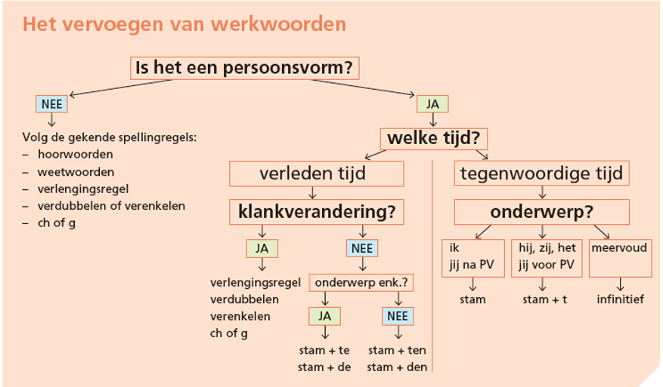

0 Maak nu de oefening in je werkboek. Schrijf netjes.

Tip1: Let op de betekenis van de zinnen. Pas als je het verhaal snapt weet je ook of je werkwoord in de verleden tijd of tegenwoordige tijd moet staan.

Tip2 : **Gebruik** je werkwoordschema

0 Verbeter je oefeningen.

Minder dan 2 fouten… zeer goed gedaan. Meer dan 2 fouten… oefen je werkwoordschema opnieuw

0 Maak nu de online oefeningen op bingel

0 Vul je evaluatie in in de tabel.

**WO Thema 5 Bekend in het verleden les 1 geschiedenis schrijven**

Wat is er al gebeurd…

-Je kreeg een paar weken geleden de opdracht om het thema al eens door te nemen (= lezen in je wo-boek).

-sommigen maakten al een paar oefeningen op ‘kweetet’. Ik zet deze oefeningen volgende week weer klaar voor wie nog wat extra wil oefenen.

-Daarnaast kreeg jij 5 weken geleden ook de volgende **spreekopdracht**:

Stel jouw BV (bekende persoon uit het verleden) op een originele manier voor aan je klasgenoten.

Hoe doe je dit? Ga op zoek naar informatie over jouw BV. Dit kan in je leerboek maar ook op het internet….

Zoek een originele manier om jouw BV te presenteren. Bijvoorbeeld: Kruip in de huid van jouw BV en vertel over jouw leven (aangepaste kledij, attributen.. maken je verhaal levendiger).

Je kan ook een powerpointpresentatie maken of een filmpje of een collage of… In ieder geval. Wees origineel.

Van zodra de schoolpoorten weer opengaan mogen jullie je personage voorstellen aan je klasgenoten. Veel succes!

-Deze week gaan we de oefeningen in ons werkboek maken.

Vandaag beginnen we met **les 1 ‘Geschiedenis schrijven’**. Je maakt kennis met het beroep ‘archeoloog’ en we ontdekken wat die precies doet…

Hoe gaan we te werk?

0 Lees in je leerboek WO de tekst p 50

0 Zoek woorden op die je niet begrijpt.

0 bekijk **de powerpoint met bijhorende filmpjes**

* <https://www.dropbox.com/scl/fi/1tuu8nivvgo6v1rzcozhw/powerpoint-les-1-Geschiedenis-schrijven-kopie.pptx?dl=0&rlkey=oyz03dd6lt8k7zlsp3nwmi0jh>

(Dit filmpje kunnen jullie openen door de toets ctrl ingedrukt te houden terwijl jullie met jullie muiscursor (linker muisknop) klikken op de link.)

0 Vul nu je werkkatern in p 1 en 2

0 Verbeter/ vul aan aan de hand van de correctiesleutel.

0 Kijk naar je toetswijzer. Wat moet ik kennen/kunnen na deze les?

0 Maak een lijst aan met woorden die je moet kennen.

0 Studeer je les aan de hand van je toetswijzer.

**Frans contact 12 : luisteren en luidop lezen+ nieuwe woordenschat**

Vandaag starten we met een nieuwe dialoog. ‘Quels sont tes loisirs?’

0 Beluister de dialoog 2 maal zonder je boek te gebruiken. Gebruik hiervoor de volgende link. (Dit filmpje kunnen jullie openen door de toets ctrl ingedrukt te houden terwijl jullie met jullie muiscursor (linker muisknop) klikken op de link.)

* <https://www.dropbox.com/s/pjnztwylibld3do/6_Beaufort_contact_12_video.mp4?dl=0>

0 Probeer nu met eigen woorden te vertellen wat je gehoord/ begrepen hebt.

0 Neem nu je boek. We bekijken de nieuwe woordenschat.

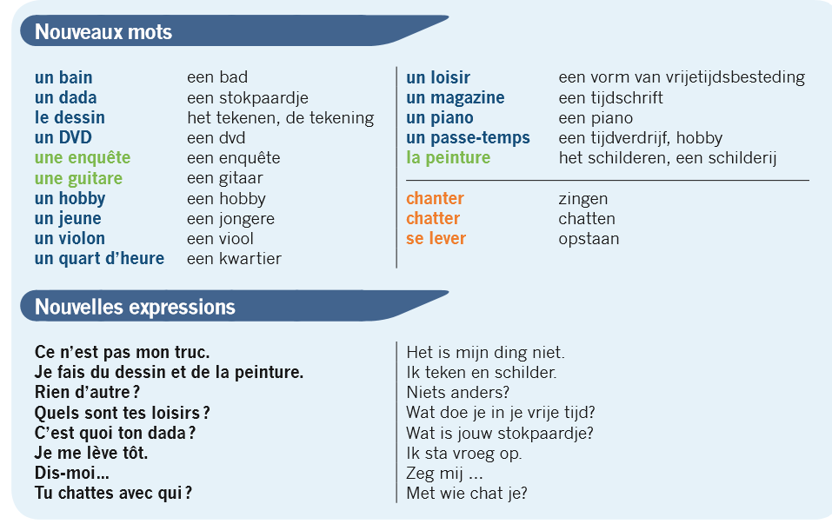

0 Beluister nu de dialoog opnieuw en kijk of je alles begrepen hebt.

0 Nu gaan we oefenen om alles juist uit te spreken. Neem je boek en beluister de dialoog zin per zin. Probeer de zin telkens correct na te zeggen. Oefen dit een paar keer.

0 Lukt het je om de dialoog alleen te lezen? Laat je moeder of vader of… eens luisteren.

0 Oefen dan nu je woordenschatlijstje van Frans naar Nederlands en van Nederlands naar Frans.

0 Oefen nu je dialoog op kweetet. Beluister de verschillende (3) delen van de dialoog. Lees fluisterend mee en beantwoord de vragen. Zo zie je of je alles begrepen hebt.

0 Lees je dialoog nog een paar keer luidop.

0 vergeet je evaluatie niet.

Veel succes!